中国新闻奖新闻漫画参评作品推荐表
标题 | 人间好时节丨中秋：湖山圆月共此时 |  |  | 作品类别 |  |  | 新闻漫画 动画 类  (单幅/组画(长图)/动画/国际传播)
作者 | 集体（后附名单） |  |  | 编辑 |  |  | 集体（后附名单）
原创单位 | 中央广播电视总台 |  |  | 刊播日期 |  |  | 2023年9月29日
所配合的  文字报道的标题 | 注：仅供配合文字报道的作品填报 |  |  | 刊发版面  (发布端/账号/版次 ) |  |  |  | 央视新闻客户端
新媒体作品网址 | https://content-static.cctvnews.cctv.com/snow-book/index.html?item_id=16773813374549966572  &toc_style_id=feeds_default&track_id=8226114E-50E5-448C-8731-8F3B497BFF81_733635778098&share  _to=copy_url
（采编过程）  作品简介 | 中国优秀传统文化是内容制作的丰富宝库，其文化基因在当下与新技术、新形式的相互碰撞中焕发出了崭新动人的时代魅力。《人间好时节丨中秋：湖山圆月共此时》以中秋节和亚运会为主题，寻找历史古韵与热血运动间对话的契机，并借助中秋佳节追寻情感上的同频共振。  作品借杭州特色地标深化体育魅力，在湖光山色间寻找情感共鸣。西湖十景的自然风光及人文意蕴是杭州独有的历史文化遗产，也是人们心中关于江南印象的重要表征。2023年恰逢生肖兔年，玉兔也是中秋节的象征符号。作品将主角设定为“毛毡小兔”，它们穿梭于断桥残雪、苏堤春晓、曲院风荷等景色当中，将亚运会中的体育项目从传统赛场上移植出来，开辟了一个新的时空，在特色地标与体育运动的融合中实现双向赋能。  作品以逐格动画结合三维CG的制作形式，带来耳目一新的视觉风格。“海上生明月，天涯共此时”道出了古往今来中国人对于中秋佳节的美好期盼。制作过程中，作品运用逐格动画技术结合先进的计算机图形软件，创建出高度逼真的三维背景，同时通过精确的合成技术，在画面中呈现出更加立体感和真实感的世界，让网友“身临其境”地感受中秋佳节和西湖美景。
社  会  效  果 | 作品发布后获全网置顶推送，微博话题#动画看中秋里的亚运有多浪漫##当国风亚运遇上西湖十景#登上微博热搜，阅读量总计超1.3亿。其中，#当国风亚运遇上西湖十景#登上热搜第三位。国际传播方面，作品在CGTN英语、法语频道同步播出，并在总台推特、脸书、油管、领英等海外账号进行海外传播。作品还引发网友积极留言点赞：“太可爱了，三只小兔兔”“癸卯嘉岁，水木中秋，国泰民安”“赏心悦目悦耳，中秋快乐，国泰民安”“可以让参加亚运会的外国运动员们感受我们中国的传统节日，非常棒!”。（后附详细内容）
推  荐  理  由 | 当亚运遇上中秋，一个是亚洲最高规格的体育盛宴，一个是代表中华文化的传统节日，不仅是两种文化形式的碰撞，更是人类共同情感的交融，它们的相遇为杭州增添了一番独特的韵味。  地标与运动的结合，经典与潮流的碰撞，作品展现了杭州作为一个既充满深厚文化底蕴又有着活力的国际化都市形象，展示了中国开放包容面向世界的态度，同时也体现了中国作为第十九届亚运会东道主的热情。  签名：  （盖单位公章）  2024年 月 日
初  评  评  语 | 签名：  （盖单位公章）  2024年 月 日
联系人 | 王薇 |  | 手机 |  | 13811325892
电话 | 13811325892 |  | 电子邮箱 |  | 13811325892@163.com
地址 | 北京市朝阳区东三环中路32号中央广播电视总台光华路办公区 |  |  |  |  | 邮编 |  |  | 100022
以下仅供自荐作品填写
获奖项名称等级
推荐人 | 宣宝剑 | 单位及职称 | 中国传媒大学  高级编辑 |  |  | 手机 |  |  | 18611337338
推荐人 | 邓瑜 | 单位及职称 | 中国传媒大学  主任编辑 |  |  | 手机 |  |  | 13661168050
此表可从中国记协网www.zgjx.cn下载。

附件：主创人员名单

作者：张鸥、吴光秋、王薇、刘畅、樊嘉晨、高志明、黄萌、王金阳。

编辑：李瑛、郭一、刘天哲、陈宁泽一、陆明明、王映涵、史强、赵厚、孙大崴、徐静波、高远、李栋、刘元昊、李明杰、万博文、刘政昊、孙世齐、李光亚、李承阳、阮晓旋、王伊、朱增根、刘永、汤丰愿、胡晓明、郭静、杨浩辉、张家宝、胡淼。

附件：社会效果
《人间好时节丨中秋：湖山圆月共此时》发布后，获全网置顶推送，微博相关话题#动画看中秋里的亚运有多浪漫##当国风亚运遇上西湖十景#登上微博热搜，阅读量总计超1.3亿。其中，话题#当国风亚运遇上西湖十景#登上热搜第三位。国际传播方面，节目在CGTN英语、法语频道同步播出，并在总台推特、脸书、油管、领英等海外账号进行传播。
作品还引发网友积极留言点赞：“太可爱了，三只小兔兔”“太有创意了”“癸卯嘉岁，水木中秋，国泰民安”“赏心悦目悦耳，中秋快乐，国泰民安”“可以让参加亚运会的外国运动员们感受我们中国的传统节日，非常棒!”。
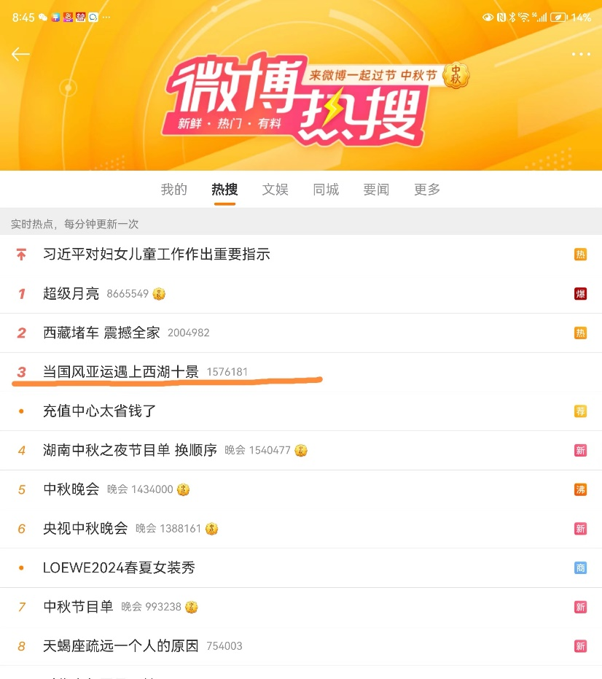
微博话题热搜截图
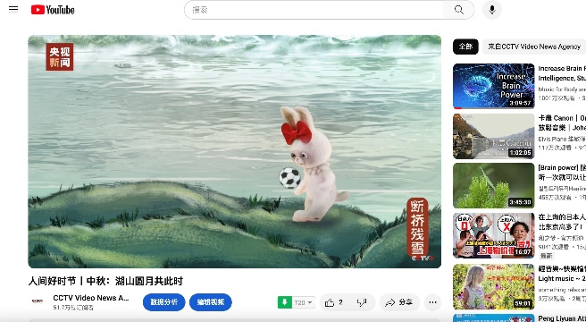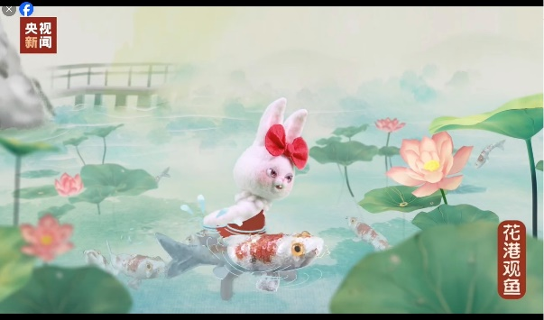
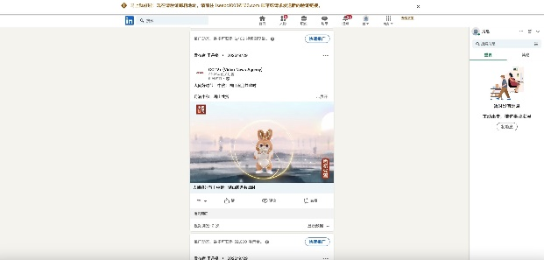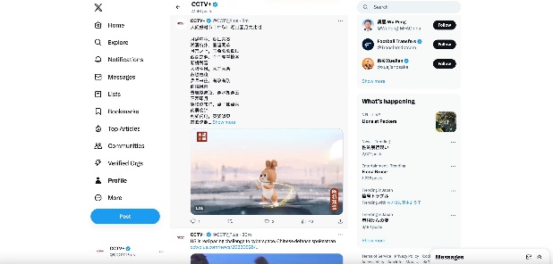
优兔、脸书、领英、推特海外平台传播
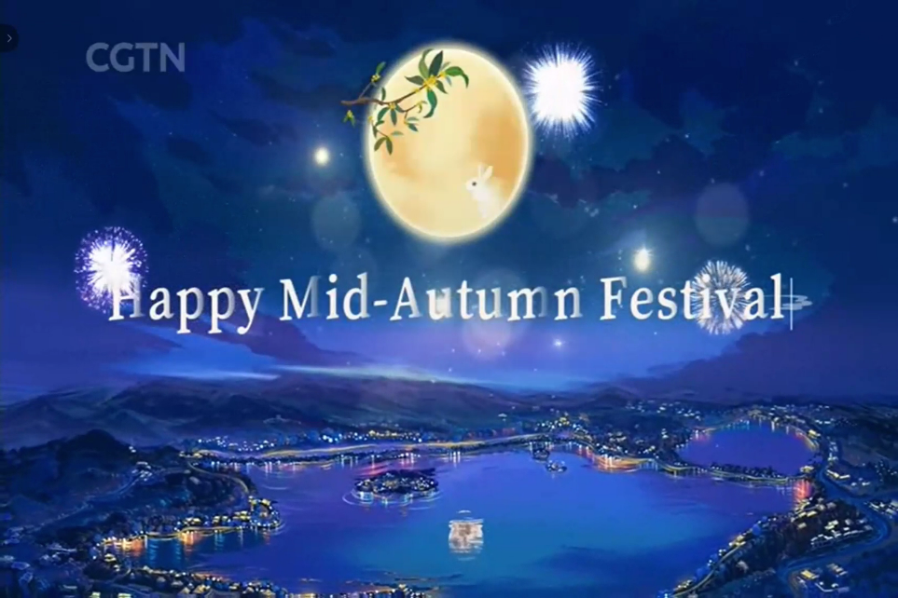
CGTN法语频道、英语频道播出截图

